администрация МУНИЦИПАЛЬНОГО ОБРАЗОВАНИЯ
СОСНОВОБОРСКИЙ ГОРОДСКОЙ ОКРУГ ЛЕНИНГРАДСКОЙ ОБЛАСТИ

постановление

от 04/04/2023 № 883

О внесении изменений в постановление администрации
Сосновоборского городского округа от 05.10.2021 № 2057
«Об утверждении перечня главных администраторов
доходов и перечня главных администраторов источников
финансирования дефицита бюджета Сосновоборского
городского округа»

В соответствии с пунктом 3.1, абзацем четвертым пункта 3.2 статьи 160.1 Бюджетного Кодекса Российской Федерации, приказом Минфина России от 17.05.2022
N 75н "Об утверждении кодов (перечней кодов) бюджетной классификации Российской Федерации на 2023 год (на 2023 год и на плановый период 2024 и 2025 годов), постановлением Правительства РФ от 29.12.2007 N 995 "О порядке осуществления федеральными органами государственной власти (государственными органами), органами управления государственными внебюджетными фондами Российской Федерации и (или) находящимися в их ведении казенными учреждениями, а также государственными корпорациями, публично-правовыми компаниями и Центральным банком Российской Федерации бюджетных полномочий главных администраторов доходов бюджетов бюджетной системы Российской Федерации", администрация Сосновоборского городского округа п о с т а н о в л я е т:

- Внести изменения в постановление администрации Сосновоборского городского округа от 05.10.2021 № 2057 «Об утверждении перечня главных администраторов доходов и перечня главных администраторов источников финансирования дефицита бюджета Сосновоборского городского округа»:
1.1. Изменить код главного администратора доходов бюджета с «100» на «182», наименование кода вида (подвида) доходов бюджета с «Федеральное казначейство» на «Федеральная налоговая служба», изложив в новой редакции следующие строки перечня главных администраторов доходов бюджета Сосновоборского городского округа (приложение 1 к постановлению администрации Сосновоборского городского округа от 05.10.2021 № 2057):

Код глав-ного  адми-нист-ратора  доходов бюджета | Наименование главного администратора доходов бюджета | Код вида (подвида) доходов бюджета | Наименование кода вида (подвида) доходов бюджета
182 | Федеральная налоговая служба | 1 03 02231 01 0000 110 | Доходы от уплаты акцизов на дизельное топливо, подлежащие распределению между бюджетами субъектов Российской Федерации и местными бюджетами с учетом установленных дифференцированных нормативов отчислений в местные бюджеты (по нормативам, установленным Федеральным законом о федеральном бюджете в целях формирования дорожных фондов субъектов Российской Федерации)
182 | Федеральная налоговая служба | 1 03 02232 01 0000 110 | Доходы от уплаты акцизов на дизельное топливо, подлежащие распределению между бюджетами субъектов Российской Федерации и местными бюджетами с учетом установленных дифференцированных нормативов отчислений в местные бюджеты (по нормативам, установленным Федеральным законом о федеральном бюджете в целях реализации национального проекта "Безопасные и качественные автомобильные дороги")
182 | Федеральная налоговая служба | 1 03 02241 01 0000 110 | Доходы от уплаты акцизов на моторные масла для дизельных и (или) карбюраторных (инжекторных) двигателей, подлежащие распределению между бюджетами субъектов Российской Федерации и местными бюджетами с учетом установленных дифференцированных нормативов отчислений в местные бюджеты (по нормативам, установленным Федеральным законом о федеральном бюджете в целях формирования дорожных фондов субъектов Российской Федерации)
182 | Федеральная налоговая служба | 1 03 02242 01 0000 110 | Доходы от уплаты акцизов на моторные масла для дизельных и (или) карбюраторных (инжекторных) двигателей, подлежащие распределению между бюджетами субъектов Российской Федерации и местными бюджетами с учетом установленных дифференцированных нормативов отчислений в местные бюджеты (по нормативам, установленным Федеральным законом о федеральном бюджете в целях реализации национального проекта "Безопасные и качественные автомобильные дороги")
182 | Федеральная налоговая служба | 1 03 02251 01 0000 110 | Доходы от уплаты акцизов на автомобильный бензин, подлежащие распределению между бюджетами субъектов Российской Федерации и местными бюджетами с учетом установленных дифференцированных нормативов отчислений в местные бюджеты (по нормативам, установленным Федеральным законом о федеральном бюджете в целях формирования дорожных фондов субъектов Российской Федерации)
182 | Федеральная налоговая служба | 1 03 02252 01 0000 110 | Доходы от уплаты акцизов на автомобильный бензин, подлежащие распределению между бюджетами субъектов Российской Федерации и местными бюджетами с учетом установленных дифференцированных нормативов отчислений в местные бюджеты (по нормативам, установленным Федеральным законом о федеральном бюджете в целях реализации национального проекта "Безопасные и качественные автомобильные дороги")
182 | Федеральная налоговая служба | 1 03 02261 01 0000 110 | Доходы от уплаты акцизов на прямогонный бензин, подлежащие распределению между бюджетами субъектов Российской Федерации и местными бюджетами с учетом установленных дифференцированных нормативов отчислений в местные бюджеты (по нормативам, установленным Федеральным законом о федеральном бюджете в целях формирования дорожных фондов субъектов Российской Федерации)
182 | Федеральная налоговая служба | 1 03 02262 01 0000 110 | Доходы от уплаты акцизов на прямогонный бензин, подлежащие распределению между бюджетами субъектов Российской Федерации и местными бюджетами с учетом установленных дифференцированных нормативов отчислений в местные бюджеты (по нормативам, установленным Федеральным законом о федеральном бюджете в целях реализации национального проекта "Безопасные и качественные автомобильные дороги")

2. Отделу по связям с общественностью (пресс-центр) комитета по общественной безопасности и информации (Бастина Е.А.) разместить настоящее постановление на официальном сайте Сосновоборского городского округа.

3. Общему отделу администрации (Смолкина М.С.) обнародовать настоящее постановление на электронном сайте городской газеты «Маяк».

4. Настоящее постановление вступает в силу со дня официального обнародования.

5. Контроль за исполнением настоящего постановления возложить на председателя комитета финансов Сосновоборского городского округа Попову Т.Р.

Глава Сосновоборского городского округа М.В. Воронков

Исп. Смольянинова Светлана Сергеевна
Тел. (881369)2-35-93 ТН
(Комитет финансов СГО)

СОГЛАСОВАНО:

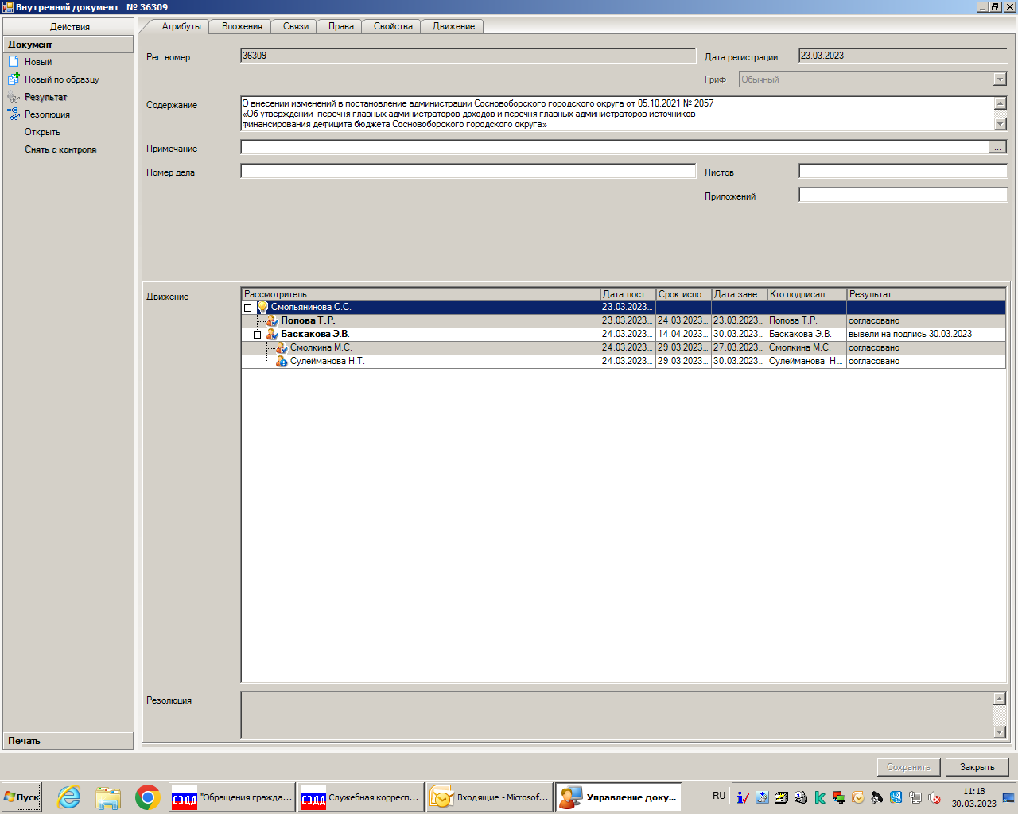

Рассылка:
Совет депутатов, , КСП, КФ,
КУМИ, КО, ЦБ адм., Пресс-центр

